**LAPORAN**

**PRAKTIKUM DATA WAREHOUSING DAN DATA MINING**

**( MODUL 3 )**



**Disusun oleh :**

**NAMA : CINDI DILA APRILIANA**

**NIM : L200200106**

**KELAS : D**

**INFORMATIKA**

**FAKULTAS KOMUNIKASI DAN INFORMATIKA**

**UNIVERSITAS MUHAMMADIYAH SURAKARTA**

**TAHUN 2022/2023**

**Langkah-langkah Praktikum**

1. **Tabel Dimensi Karyawan**

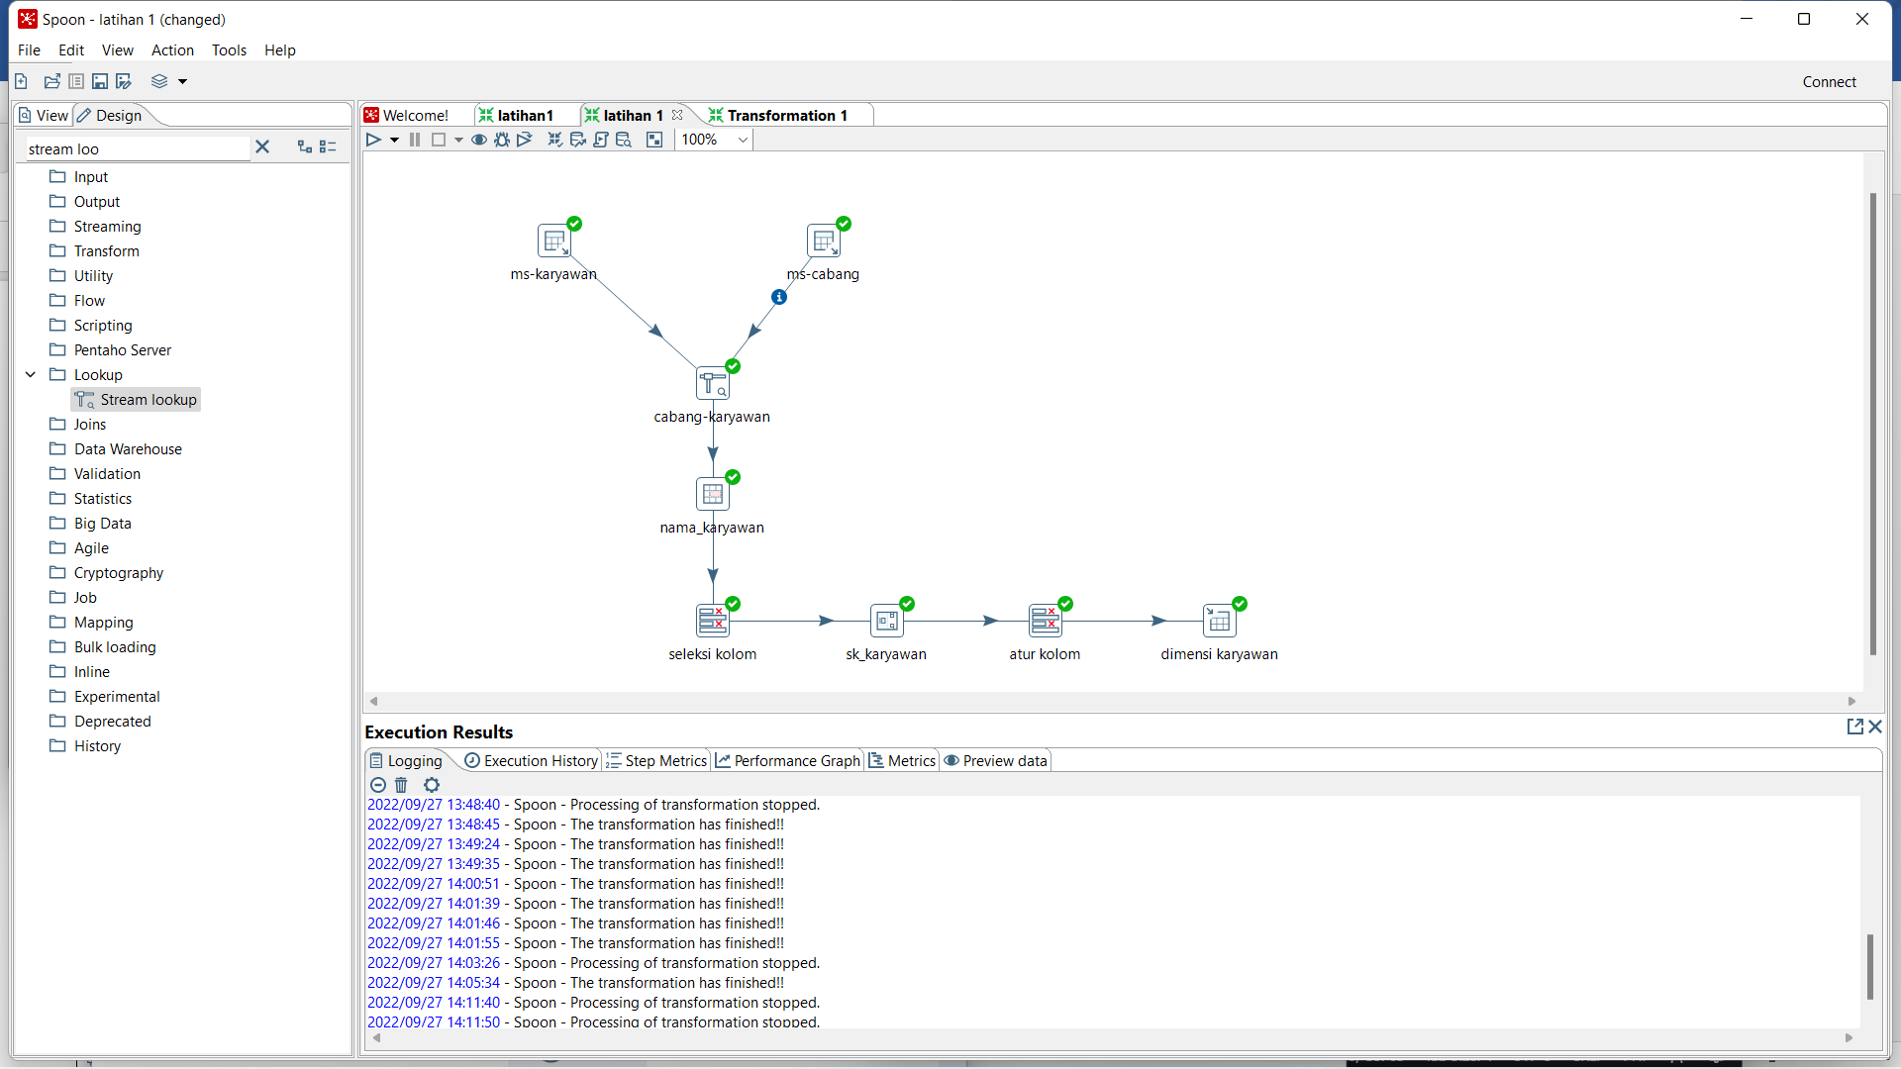

* **Database**

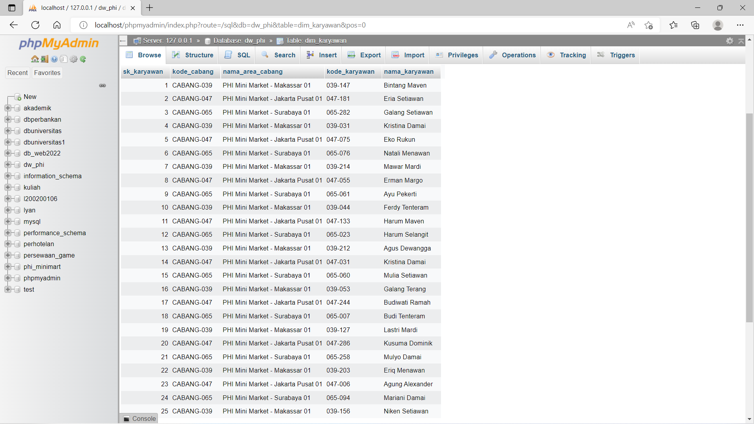

1. **Tabel Dimensi Waktu**

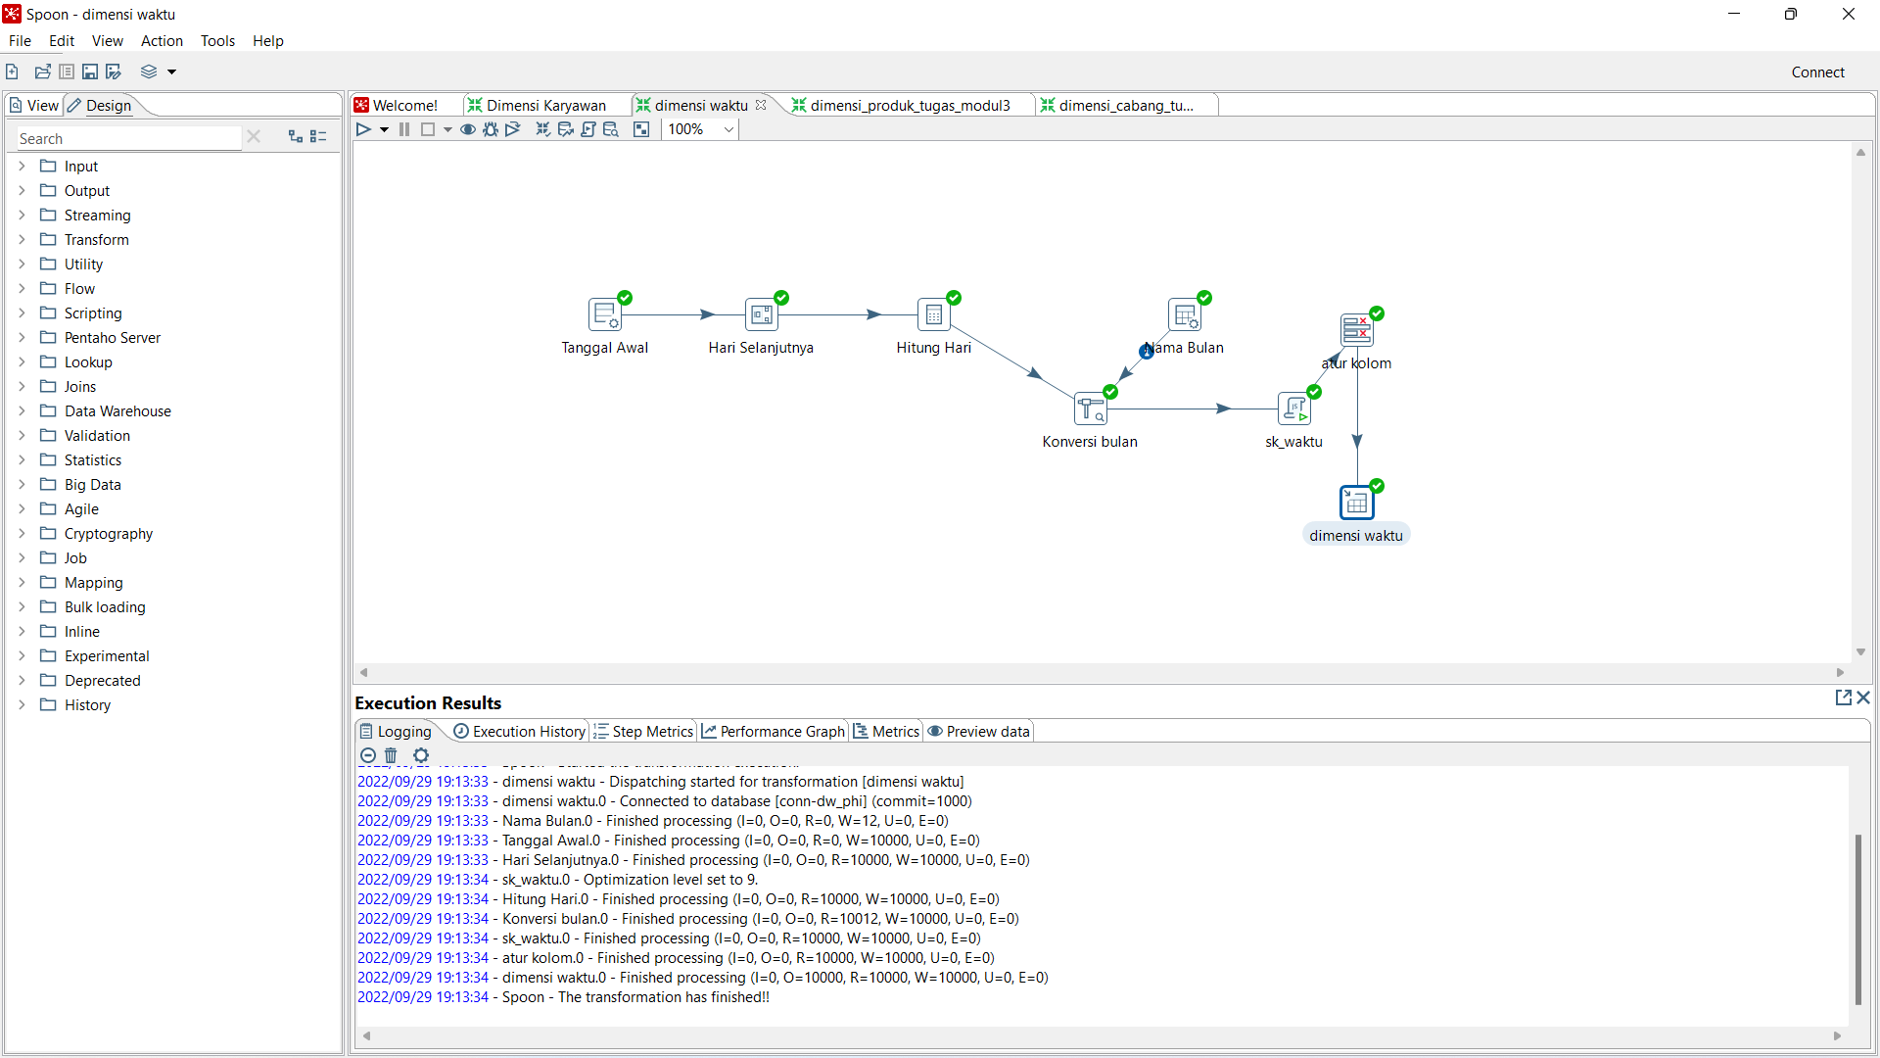

* **Database**

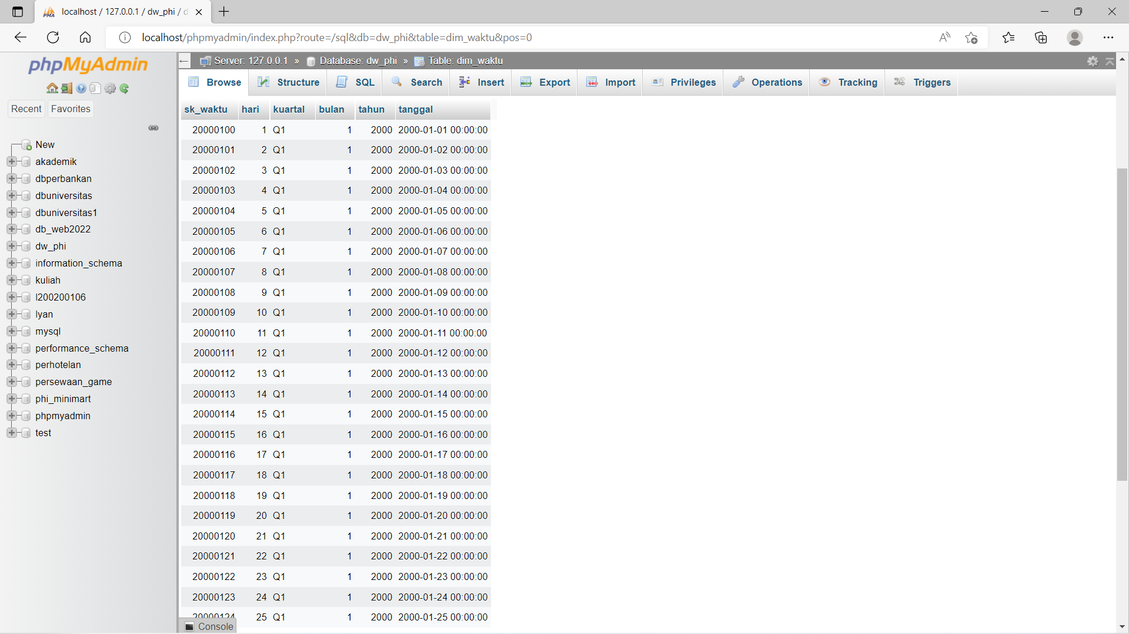

**TUGAS**

1. **RancanganTabel Dimensi Produk**

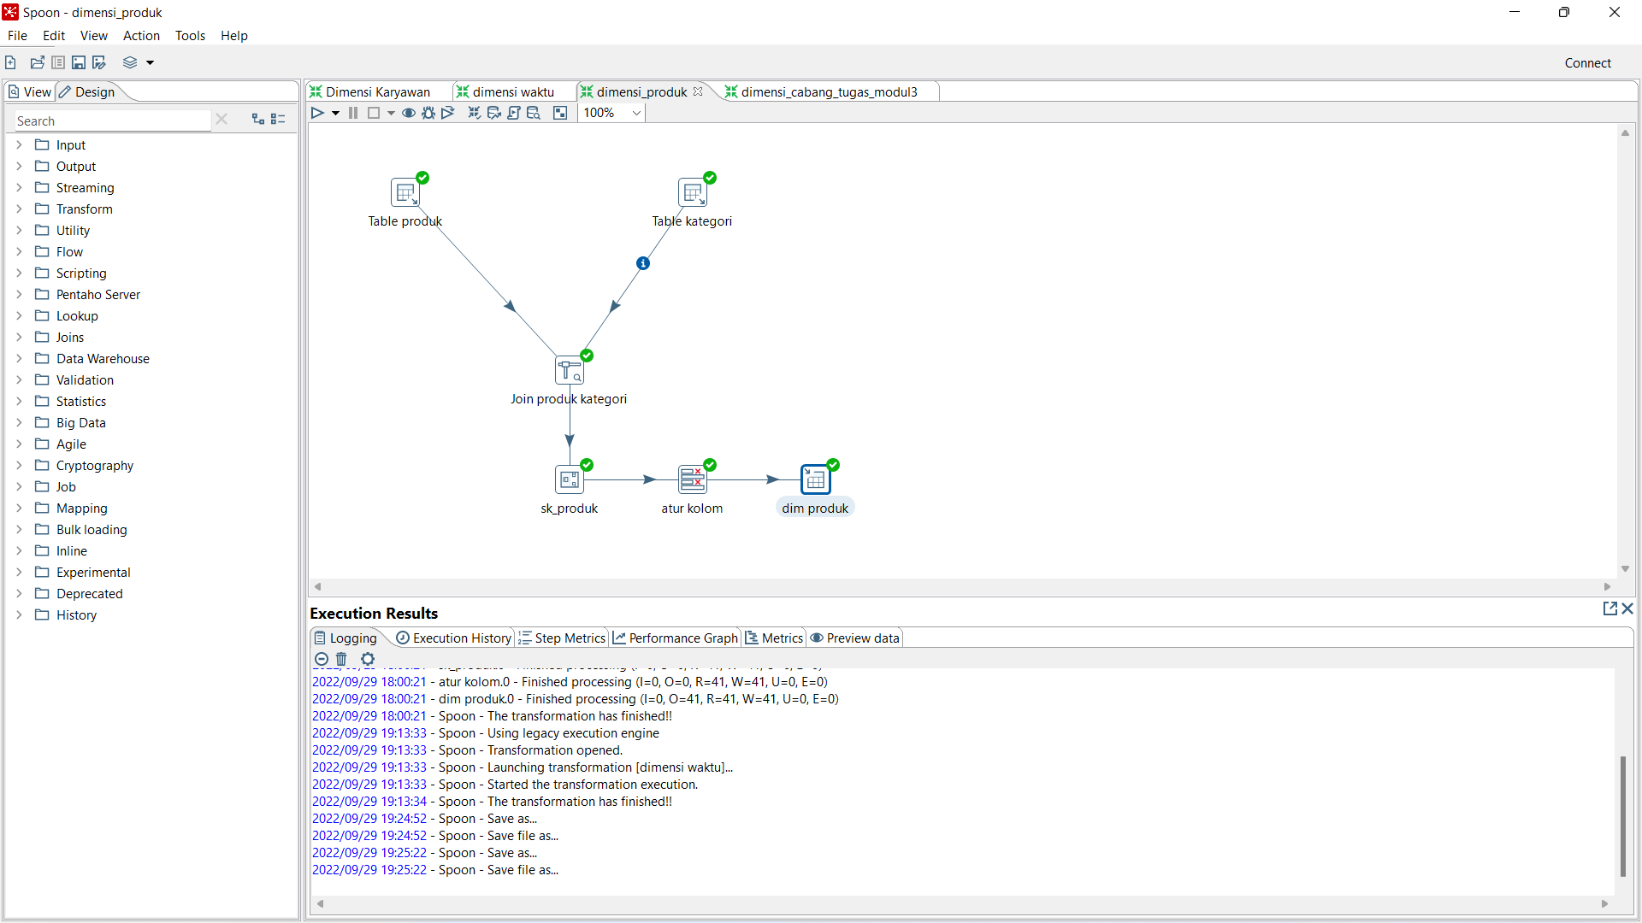

* **Database**

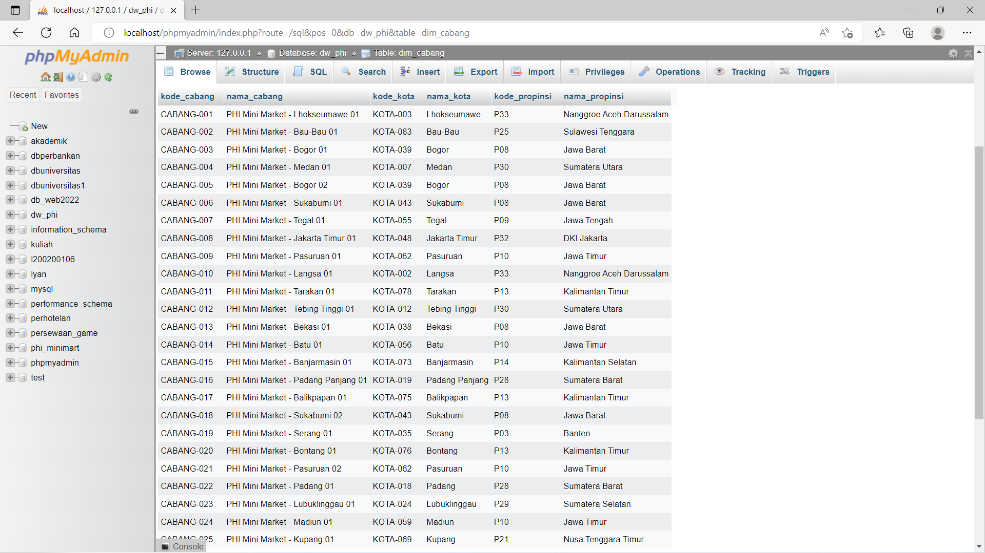

1. **Rancangan Tabel Dimensi Cabang**

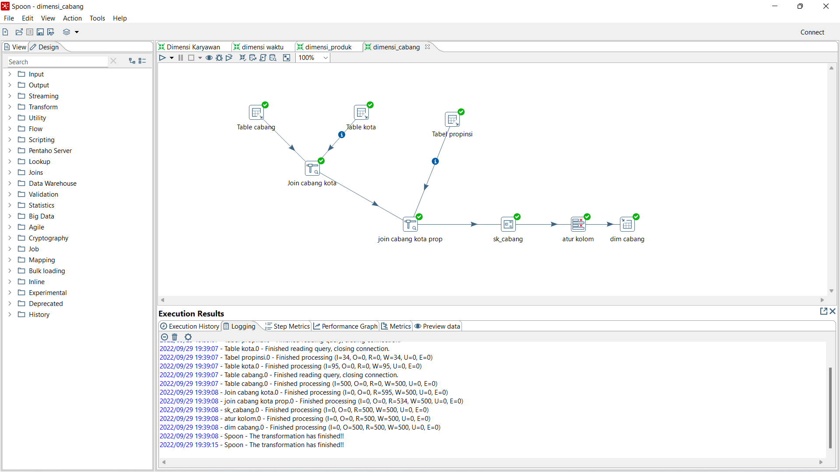

* **Database**

